附件

操作手册

1. 系统登录

（1）通过门户网站进行登录，打开(<http://www.jslecb.cn>)，点击下图任一红框处。

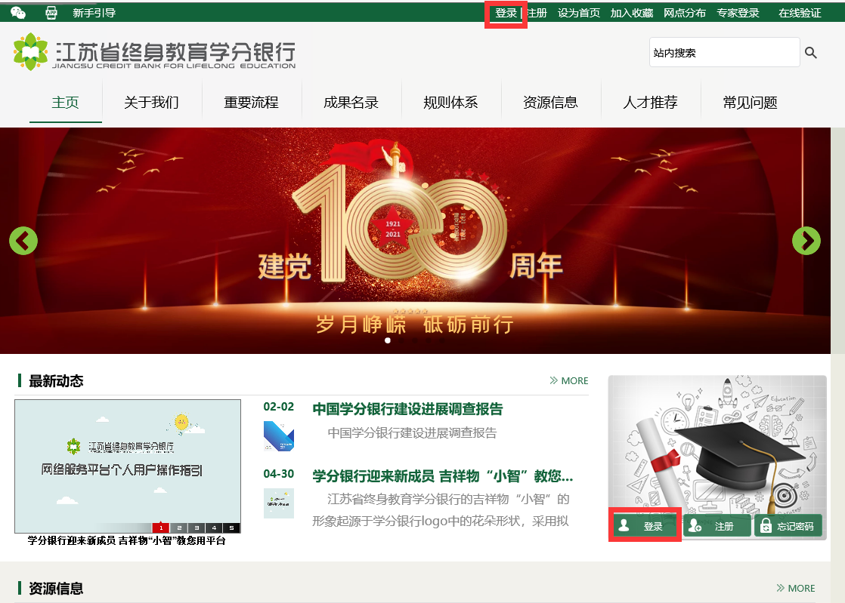

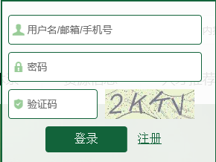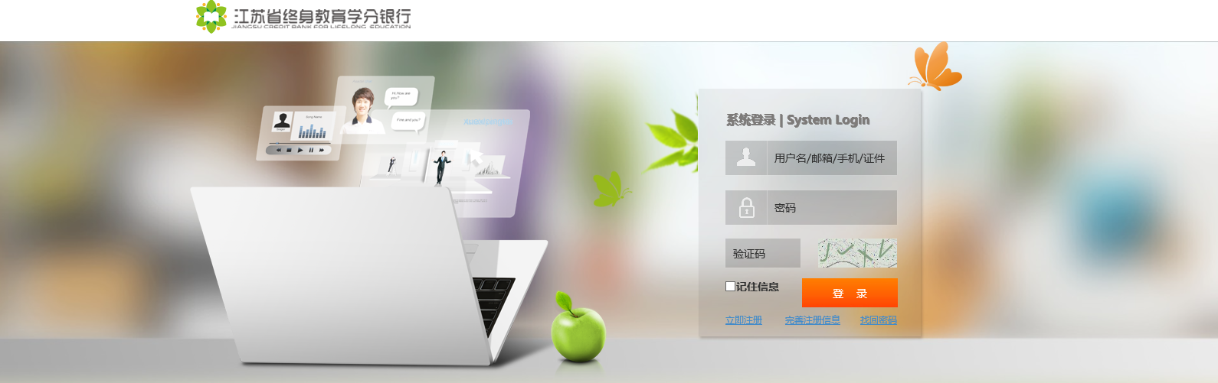

（注：如点击登录后无反应，请查看浏览器是否设置了阻止弹窗）

（2）通过独立的登录界面进行登录，打开(<http://pub.jslecb.cn>)。



（3）在登录页面，可以通过输入用户名、手机号、证件号码、电子邮箱等多种方式进行登录。

1. 注册开户

通过登录窗口的“立即注册”可进行个人账户注册。

（1）同意学分银行条款。

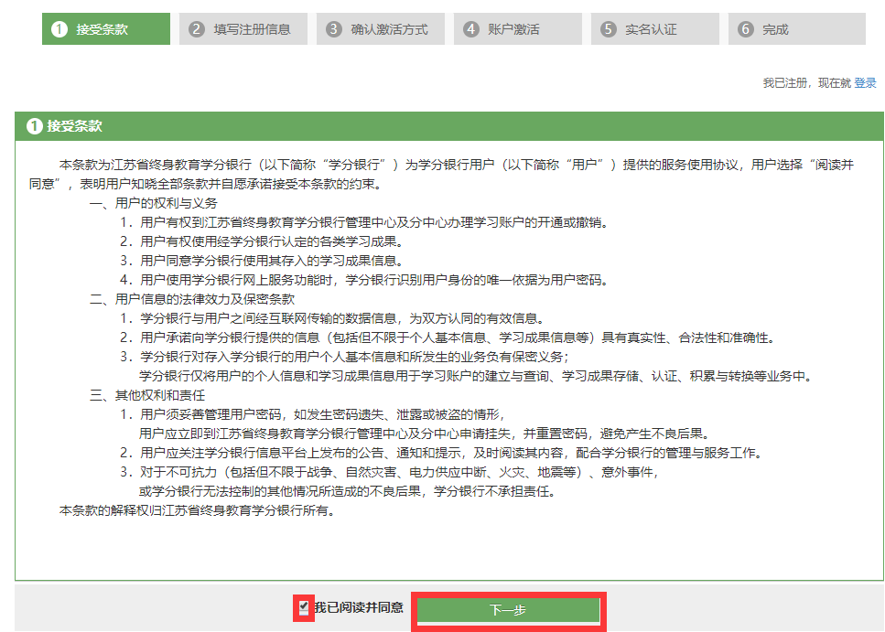

（2）输入个人基本信息。

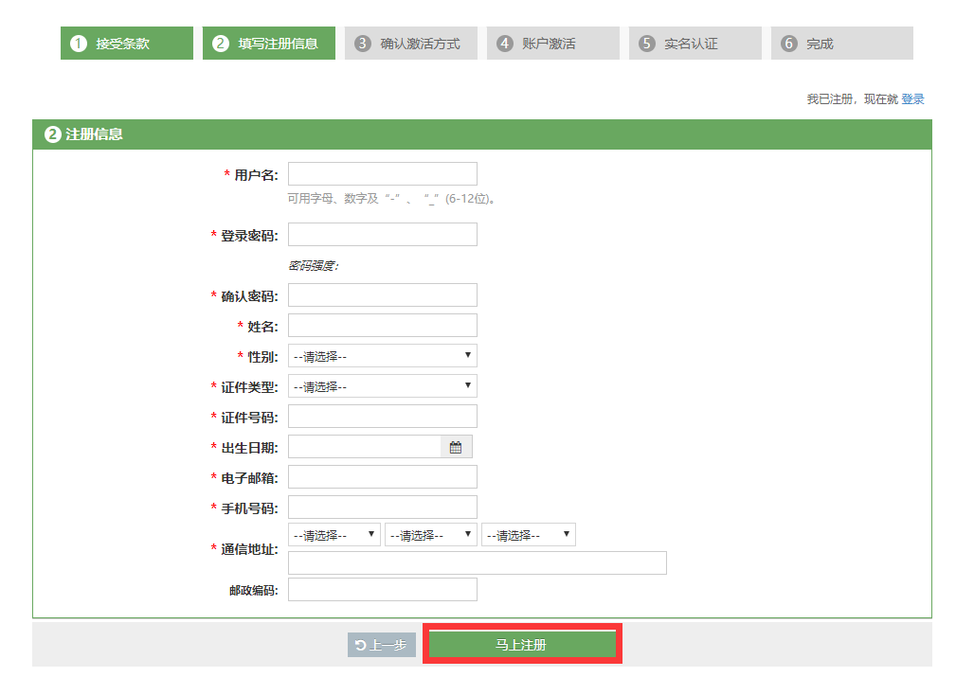

（注：如提示证件号码重复，则可通过3.（1）进行信息完善。）

（3）“马上注册”成功后，可以通过电子邮件或手机立即激活账户（推荐使用手机激活），激活后即可录入学习成果，但不能进行认证申请和转换申请等操作。

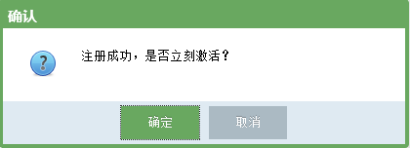

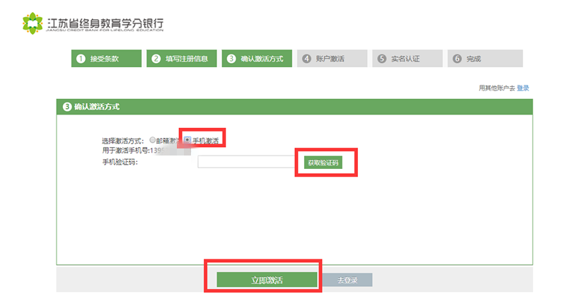

1. 实名认证

（1）省校党员或在注册中提示证件号码重复者，可打开(<http://pub.jslecb.cn>)点击下图红框处的完善注册信息进行密码设置及信息完善等操作。

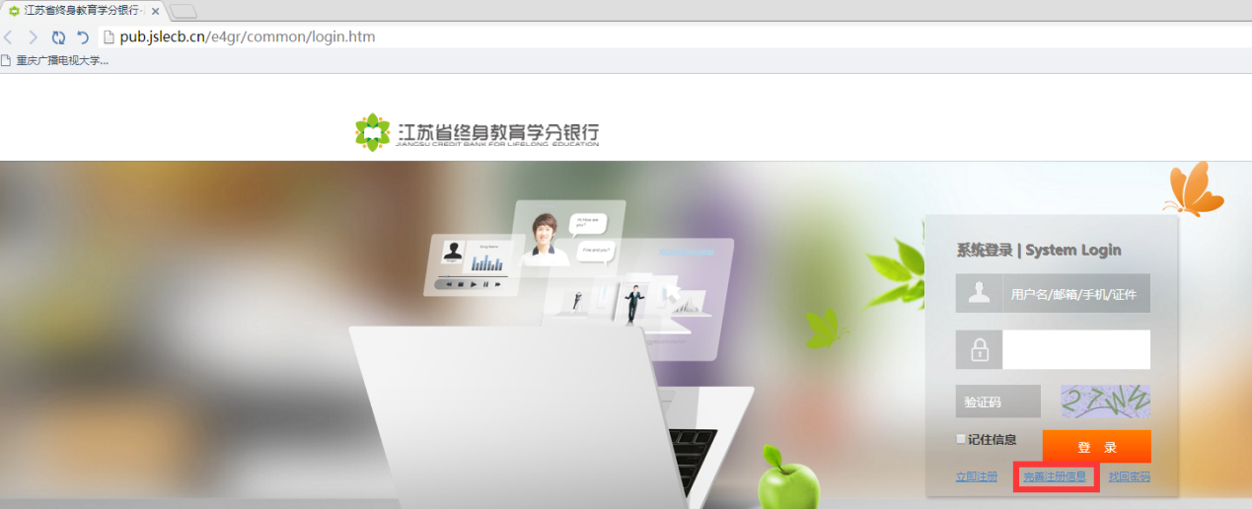

（2）激活账户后登录系统，会提示未进行实名认证：可以通过提交身份证正反面照片以及手持身份证正面照片来实名认证账户，经学分银行管理中心工作人员后台审核通过后，该个人账户就拥有了全部操作功能。

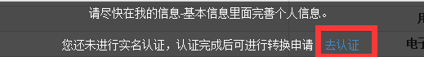

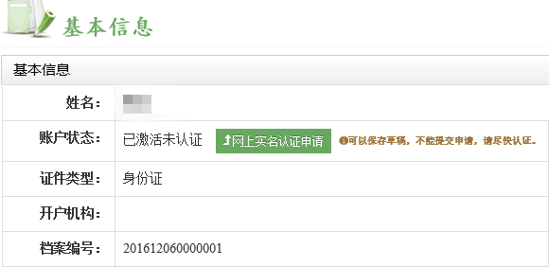

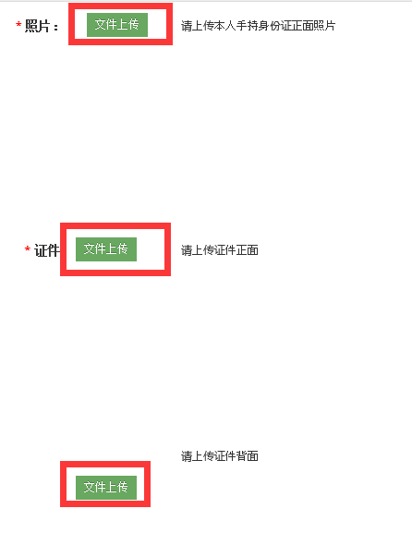

1. 成果认证

点击业务操作—成果认证，显示当前用户名下的所有个人成果，并可以查看明细，点击添加学习成果可以增加新的学习成果。

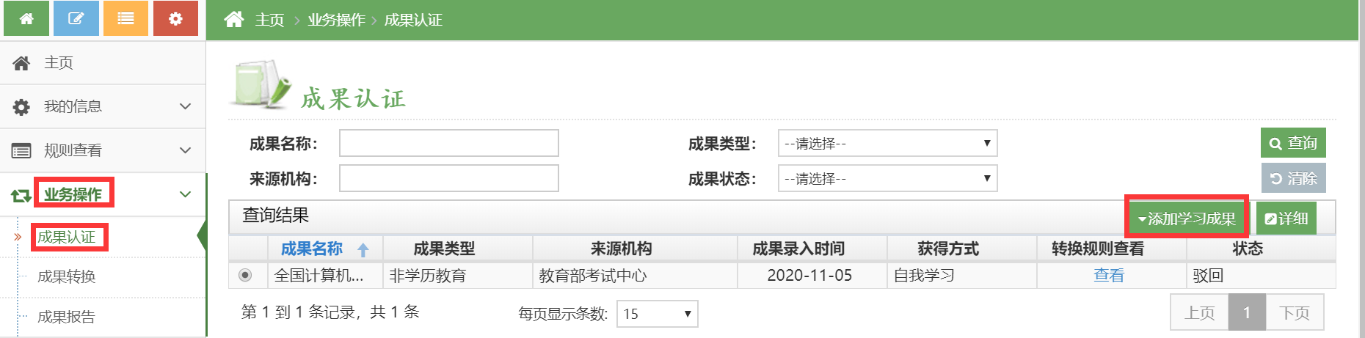

（1）选择新建非学历，增加新的非学历学习成果。

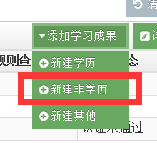

（2）以“学习强国”为例，在成果名称栏输入学习强国，从下拉框中选择与年度获得积分相匹配的成果名称，并上传证明材料（大小在2M以下），选择成果取得时间和获得方式后，提交认证申请。（注：推荐使用360或谷歌浏览器）

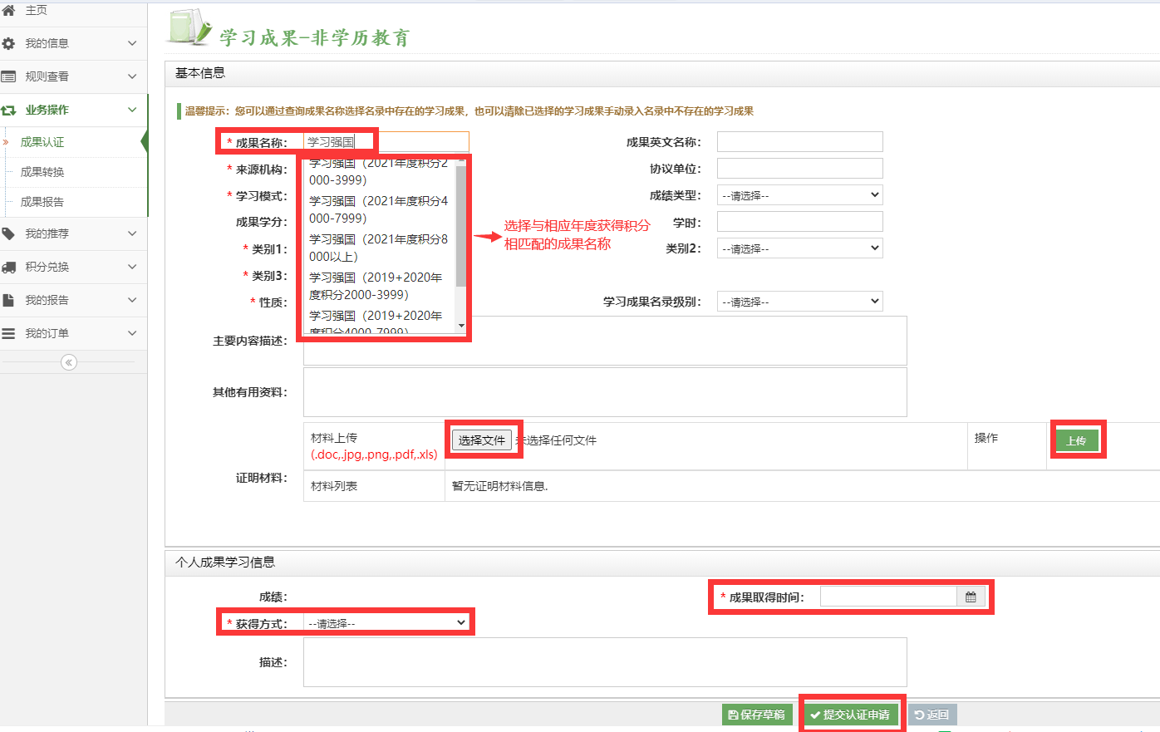

证明材料示例：

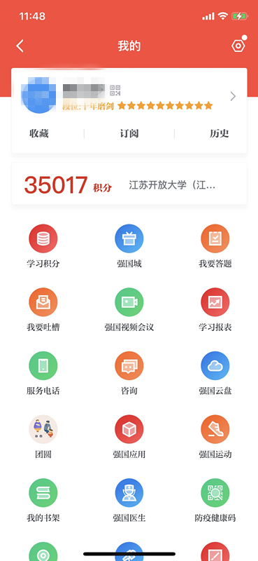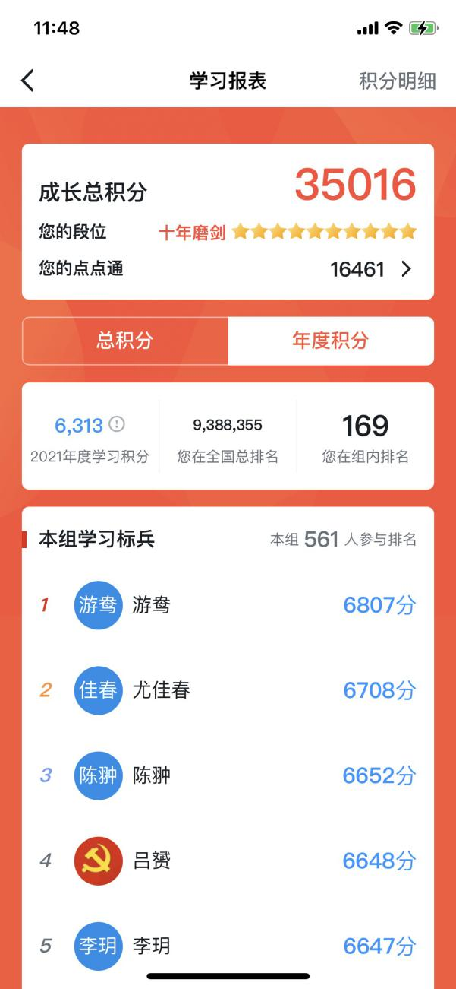

（3）对于学校组织安排的各类线上线下培训、经学校同意参加的相关培训、在“学堂在线”“中国大学MOOC”“好大学在线”“江苏开放大学开放式课程学习”取得课程证书的在线学习培训取得的成果，也可通过成果名称处检索是否在名录，如检索不到，可手动录入学习成果（标注有红色\*的为必填项），上传证明材料（大小在2M以下），选择/填写相关信息，提交认证申请，等待学分银行管理中心工作人员进行成果认证。

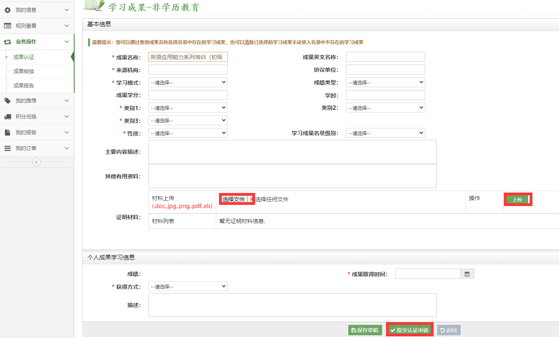

1. 成果报告

点击业务操作—成果报告，可以将已认证通过的学习成果生成学时认定报告。生成报告后可选择打印或下载。

（1）勾选未出报告学习成果，点击生成报告，确定做成报告。

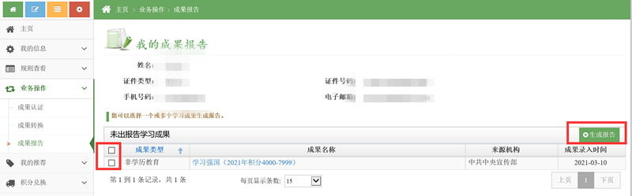

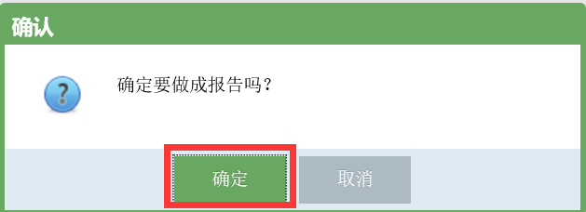

（2）点击报告编号可在线查看学时认定报告详情，在详情页面可自行下载打印。

